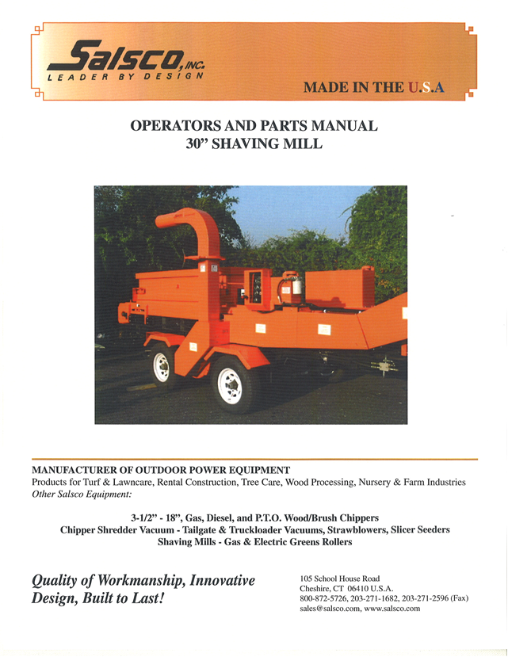

**TABLA DE CONTENIDO**

**MOLINO DE afeitar de 30 "**

CUBIERTA Y TABLA DE CONTENIDO …………………………. …….….… Páginas 1 - 2

DECLARACIÓN DE HECHO ………………………………… .. ……. ………. Página - 3

REGISTRO DE LA MÁQUINA …………………………. …………….… .. … .Página - 4

INSTRUCCIONES DE SERVICIO Y MANTENIMIENTO ………………….… ..… Páginas 5 - 8

DIAGRAMAS DE PIEZAS ……………………………………….… .. …… .. … Páginas 9 - 26

LUBRICACIÓN DE RODAMIENTOS DODGE ……………………. …….…. Páginas 12-14

TABLA DE TORQUE Y TABLA DE AJUSTE DE CORREA ………… ..… ....…… Página 27

POLÍTICA / PROCEDIMIENTO DE GARANTÍA …………………………. ………… ... Página 28

COPIA DEL FORMULARIO DE RECLAMO DE GARANTÍA…. ………………… ... Página 29

COPIA DEL INFORME DE ENTREGA DEL DISTRIBUIDOR Y TARJETA DE GARANTÍA …………… .. Página 30

REGISTRO DEL PROGRAMA DE SERVICIO ……………………… .. ……. Página 31

SALSCO, INC.

105 School House Road

Cheshire, CT 06410

800-872-5726, 203-271-1682

203-271-2596 (Fax)

**DECLARACIÓN DE HECHO**

Acaba de comprar la máquina de afeitar de mayor calidad y más confiable del mercado actual. Esta unidad tiene la capacidad de cumplir con los estándares exactos y funcionar durante años con un tiempo de inactividad mínimo. SIN EMBARGO, no puede leer ni entender este manual sin importar cuánto tiempo lo deje encima de la máquina.

Es su responsabilidad leer y comprender este manual; También es su responsabilidad asegurarse de que esta información se transmita a cualquier persona que deba operar este equipo. Si decide no leer, comprender y transmitir la información que se le proporcionó, espere una falla del equipo y posibles lesiones a las personas que lo rodean.

Para la seguridad del operador, es imperativo que este manual se lea y comprenda cuidadosamente.

Una vez que haya leído este manual, es su responsabilidad asegurarse de que todos los operadores nuevos lean y entiendan este manual, especialmente todas las precauciones indicadas.

Como fabricante de equipos, tenemos la responsabilidad de diseñar un equipo seguro. NOTA: Las salvaguardas e instrucciones importantes en este manual no están destinadas a cubrir todas las condiciones y situaciones posibles que puedan ocurrir. Debe entenderse que el sentido común, la precaución y el cuidado son factores que no pueden integrarse en ningún producto. Estos factores deben ser proporcionados por las personas que cuidan y operan este equipo.

**¡SOLO PUEDE PREVENIR ACCIDENTES!**

**REGISTRO DE MAQUINAS**

FABRICADO POR: SALSCO, INC.

105 School House Rd., Cheshire, CT 06410

800-872-5726, 203-271-1682, 203-271-2596 (fax)

sales@salsco.com [www.salsco.com](http://www.salsco.com)

ESTE MANUAL CUBRE MODELO (s): Afeitadora de 30 "

Esta compañía se reserva el derecho de descontinuar, agregar mejoras o cambiar el diseño de cualquier modelo o producto en cualquier momento sin obligación de mejorar las máquinas existentes, ya sea cambiando el diseño o agregando nuevas piezas.

Ha sido y seguirá siendo la política de SALSCO actualizar las máquinas existentes a su propia discreción. Siempre que sea posible, los nuevos diseños se realizarán de tal manera que puedan ser "Retro Fit" si así se desea.

Registre en el espacio provisto debajo del modelo y número de serie de esta unidad. Conserve estos números para referencia futura.

No se aceptarán pedidos de piezas SIN NÚMEROS DE MODELO O NÚMEROS DE PIEZA. Todos los números de parte se enumeran en este manual.

__________________________ ___________________

Número de serie Número de modelo

NOTA: Asegúrese de completar su tarjeta de garantía. Esto asegurará el procesamiento inmediato de cualquier reclamo de garantía.

**LEA Y COMPRENDA ESTE MANUAL ANTES DE ARRANCAR LA MÁQUINA**

1/06

**SERVICIO DE MANTENIMIENTO**

A. Se requiere engrase diario y los accesorios de engrase remotos se encuentran en varios puntos de la unidad. Estas ubicaciones están marcadas con calcomanías y se debe tener cuidado para asegurar que ninguno de los puntos de grasa se pierda.

B. Tensión de la cadena.

a. Molino de 20 "

yo. Debajo del motor de esta unidad, verá una rueda dentada loca para la cadena de la caja principal. El único mantenimiento regular de este conjunto debe ser el engrase y la inspección. Si alguna vez cambia la cadena principal o tiene una falla en el rodamiento en este eje, asegúrese de que la rueda dentada esté ajustada para que la cadena principal no toque la plataforma.

1. Para el frente del molino de virutas de 30”, consulte el paso ii.4.

ii) En la parte posterior de la unidad, encontrará la configuración de la unidad que mueve la caja. Aquí también es donde se tensa la cadena de transmisión principal si es necesario.

1. Retire la sección superior de la protección naranja que expone el sistema de accionamiento.

2. Afloje la contratuerca y el perno de empuje contra el motor de accionamiento.

3. Afloje el soporte de pivote del motor de accionamiento y afloje la cadena entre el motor de accionamiento y el eje intermedio 13.

4. En el eje intermedio 13, afloje las contratuercas y los pernos de empuje en la parte delantera de los rodamientos. No toque los tornillos de empuje posteriores todavía. Afloje el perno de montaje del rodamiento lo suficiente como para deslizar el eje intermedio. Ahora afloje las contratuercas traseras y use los pernos de empuje traseros para deslizar el conjunto del árbol de levas a su vez tensando la cadena desde el árbol de transmisión trasero hasta el árbol de transmisión delantero. Una vez que esta cadena esté apretada, bloquee las contratuercas traseras y luego bloquee los pernos del cojinete; ahora acerque los pernos del empujador delantero contra los cojinetes y bloquee las contratuercas.

5. Ahora, tense la cadena desde el eje intermedio delantero al motor de accionamiento invirtiendo los pasos 3 y 2.

6. Al igual que con la parte delantera de la unidad, la altura del conjunto de la rueda dentada que transporta la cadena principal no debe cambiarse de la configuración original de fábrica.

7. La tensión de la cadena de transmisión principal, que mueve la caja, se realiza en el conjunto de transmisión posterior. Una vez que haya tensado todas las cadenas en este conjunto de transmisión y las haya bloqueado de la manera indicada en este procedimiento, estará listo para tensar la cadena de transmisión principal. El conjunto de la unidad trasera está montado en un marco naranja, que se desliza en el marco principal de la unidad como se indica, por el número 5 en diagrama 11. Si afloja los cuatro pernos que sujetan el marco de montaje naranja # 5 al bastidor principal de la unidad, esto permitirá que el marco de montaje se deslice. Afloje la contratuerca en el perno de empuje / extractor (número 11 diagrama # 11) y gire el perno de empuje para deslizar el conjunto de transmisión trasera para tensar la cadena de transmisión principal. Mientras la cadena no toque la cubierta, estás bien. Asegure la contratuerca en el perno empujador / extractor, los pernos que sujetan el conjunto de la transmisión trasera y reemplace los protectores y estará listo para comenzar.

C. Tensión de la correa, hay dos sistemas de correa que son típicos de los molinos de virutas de 20 "y 30".

a. Cabezal de corte al sistema de correa del motor, diagrama 7.

yo. Primero retire a los guardias. Esto hará que sea mucho más fácil tensar estas correas correctamente. Comience en el eje del cortador y trabaje hacia el motor.

ii) (Nota: utilice el siguiente procedimiento para cada uno de los conjuntos del eje intermedio). Afloje las contratuercas y los pernos de empuje en el lado del motor; afloje los pernos de montaje del cojinete para que el conjunto del eje intermedio pueda deslizarse. Ahora, use los pernos de empuje en el lado del eje del cortador para deslizar el eje intermedio para tensar la correa usando la regla 3/8. Bloquee las contratuercas del lado del eje de corte y los pernos de empuje, los pernos de los cojinetes y los pernos de empuje del lado del motor y las contratuercas.

iii) Ahora que ha tensado todas las correas desde el eje del cortador hacia el motor, tensione la última correa que va desde el último eje del gato al motor deslizando el motor. Afloje los pernos de montaje del motor, las contratuercas y los pernos de tracción / empuje en la parte delantera del área de montaje del motor para deslizar el motor y tensar la correa. Asegúrese de usar la regla 3/8 al tensar esta correa.

Nota: Mientras estos protectores estén apagados, verifique la tensión del sistema de accionamiento del ventilador.

iv. ES IMPARATIVO QUE REEMPLAZE Y ASEGURE TODAS LAS GUARDAS ANTES DE LA OPERACIÓN DE ESTA UNIDAD. EJECUTAR ESTA UNIDAD SIN PROTECTORES EN SU LUGAR PUEDE CAUSAR LESIONES GRAVES O LA MUERTE.

si. Tensor de la correa del conjunto del soplador, diagrama 7.

yo. Primero debes eliminar a los guardias. Esto permitirá tensar las correas correctamente.

ii) En la parte posterior del soplador real, afloje los pernos que lo sujetan al comedero. Afloje el perno de empuje en la esquina superior derecha del soplador. Esto le permitirá aliviar la tensión en la correa que va desde el soplador hasta el eje intermedio.

iii) Ahora, para tensar las correas desde el eje del cortador hasta el eje intermedio, utilice el mismo procedimiento en el paso C.a.ii.

iv. Ahora que la correa está apretada desde el cabezal de corte hasta el eje intermedio, invierta el procedimiento al aflojar la carcasa del soplador para tensar la correa desde el eje intermedio hasta el soplador.

v. Una vez que los cinturones estén apretados, usando la regla 3/8, y todos los tornillos estén apretados, estará listo para reemplazar los protectores.

vi. ES IMPARATIVO QUE REEMPLAZE Y ASEGURE TODAS LAS GUARDAS ANTES DE LA OPERACIÓN DE ESTA UNIDAD. EJECUTAR ESTA UNIDAD SIN PROTECTORES EN SU LUGAR PUEDE CAUSAR LESIONES GRAVES O LA MUERTE.

D. Diagrama de ajuste de desplazamiento de la caja de madera # 12

a. Al mover las placas n. ° 1 y 9, puede ajustar la distancia que recorre la caja en relación con el cabezal de corte.

NOTA: TENGA PRECAUCIÓN CON ESTE AJUSTE. PRUEBE SU AJUSTE CON EL CUTTERHEAD DESENGANCHADO PARA ASEGURARSE DE QUE LA CAJA NO VIAJA POR EL CUTTERHEAD. ¡SE CAUSARÁ UN DAÑO EXTENSIVO SI LA CAJA VIAJA AL CUTTERHEAD!

E. Válvula de alivio de cruce

a. La válvula de alivio que se muestra como # 14 en el diagrama # 14 tiene dos tornillos para el ajuste en la parte superior e inferior de la válvula. Cada vuelta completa del tornillo representa 150 psi de presión hidráulica. La configuración de fábrica se establece en 4 vueltas o 600 psi para el tornillo superior e inferior. Esta configuración no debe cambiarse sin contactar a un representante de servicio de Salsco.

F. Mantenimiento de la cuchilla

a. Las cuchillas de esta unidad deben inspeccionarse semanalmente y recibir el mantenimiento correspondiente.

si. Extracción de las cuchillas (asegúrese de contar la cantidad de surcos expuestos en la parte posterior de las cuchillas)

yo. Primero, pase la caja sobre el cabezal de corte (siga el procedimiento marcado Acceso al cabezal de corte) o trabaje dentro de la caja.

ii) Limpie los tornillos de cabeza Allen.

iii) Afloje un juego de tornillos unas pocas vueltas y golpee los ganchos de esa cuchilla hacia abajo. Asegúrese de utilizar una pieza de latón o material blando que no dañe a los cuidadores. Aflojando los tornillos y tocando los ganchos, aflojará la cuchilla. Retire y reemplace todas las cuchillas en este bolsillo. Asegúrese de configurarlos según las especificaciones de fábrica de 1/8 de pulgada por encima de la plataforma.

**Programa de mantenimiento para las máquinas de afeitar Salsco**

Eléctrico y diésel de 20 "a 60"

**Notas generales**: Este programa de mantenimiento se debe utilizar junto con su manual de operador / servicio.

Servicio diario: cada 8 horas de funcionamiento

- Engrase todos los rodamientos (incluidos, entre otros, los siguientes)

o rodamientos de cabeza de corte

o sistema de transmisión por correa

o sistema de transmisión por cadena

o ruedas de caja de madera

o Puntos de engrase del conmutador de caja de madera

o Puntos de engrase del embrague (si está equipado con motor Diesel y configuración del embrague)

**Nota: Al usar el sistema de engrase remoto, asegúrese de verificar el funcionamiento del sistema si hay algún cambio en la presión requerida al bombear grasa.**

- Nivel de aceite del motor

- Nivel de fluido hidráulico

- Todos y cada uno de los servicios diarios recomendados por el fabricante del motor.

**Servicio semanal: cada 40 horas de funcionamiento**

- Verifique y ajuste toda la tensión de la correa

- Verifique y ajuste toda la tensión de la cadena

- Verifique que las cuchillas del cabezal de corte cambien las cuchillas si están desafiladas

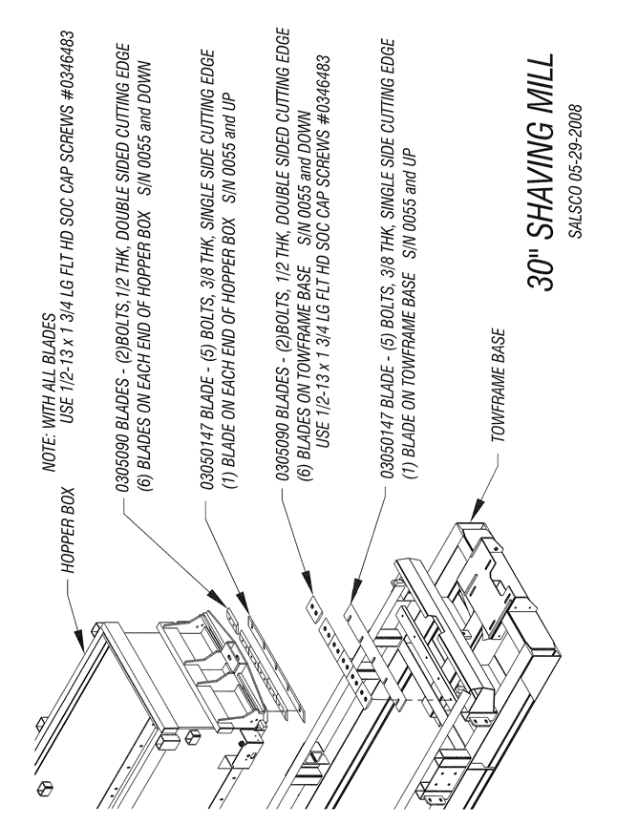

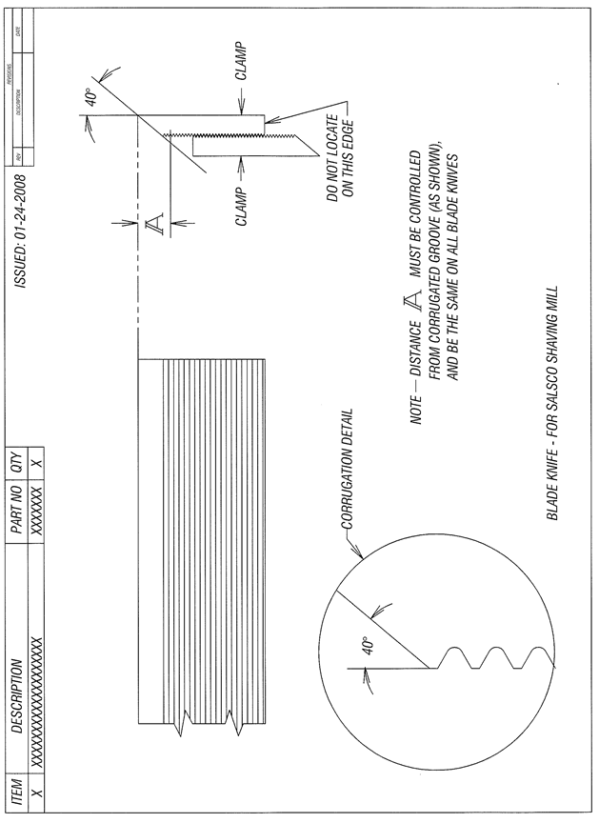

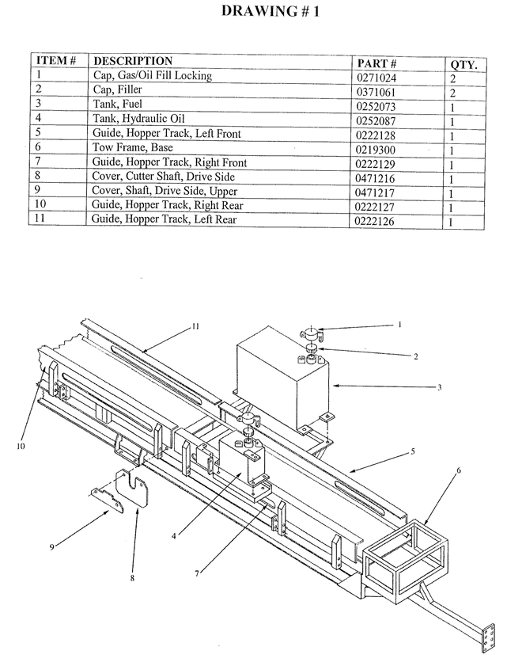

**\*\*\*\* ARTÍCULO # 11 - PAGUE ATENCIÓN ESPECIAL A LOS FABRICANTES DIRECTRICES DE LUBRICACIÓN EN LAS SIGUIENTES PÁGINAS**

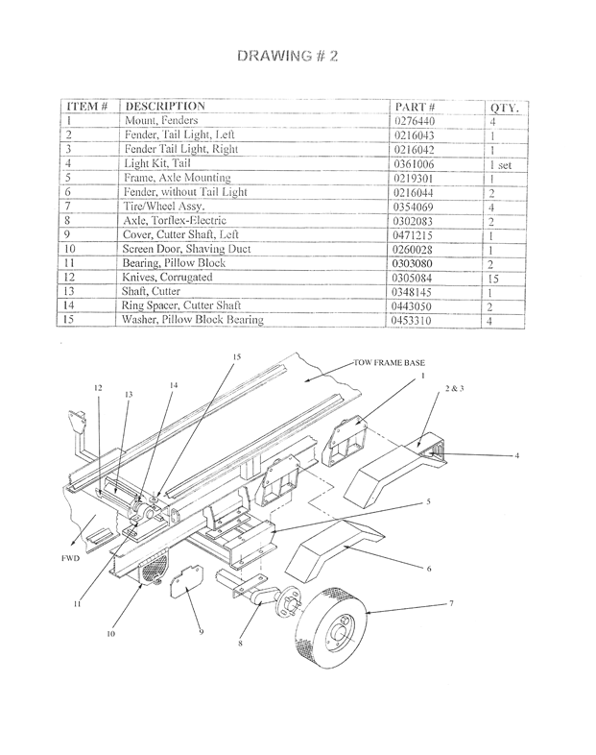

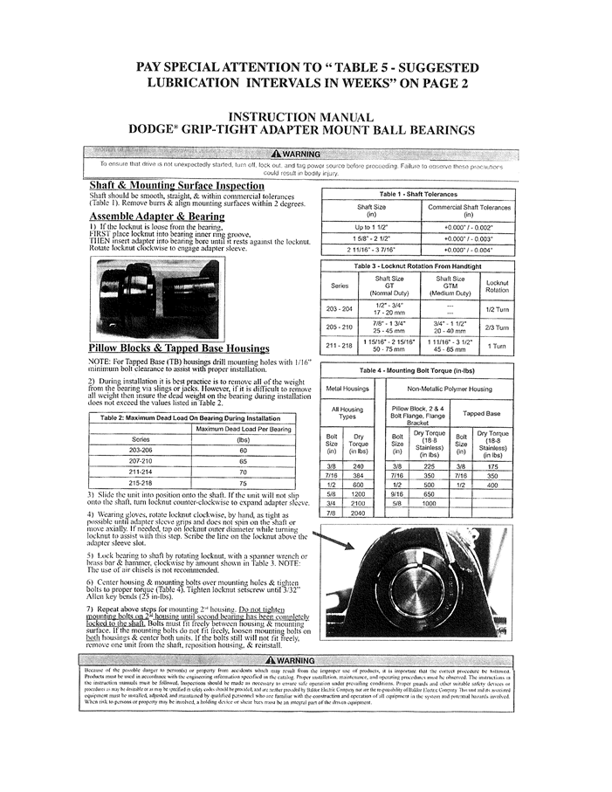

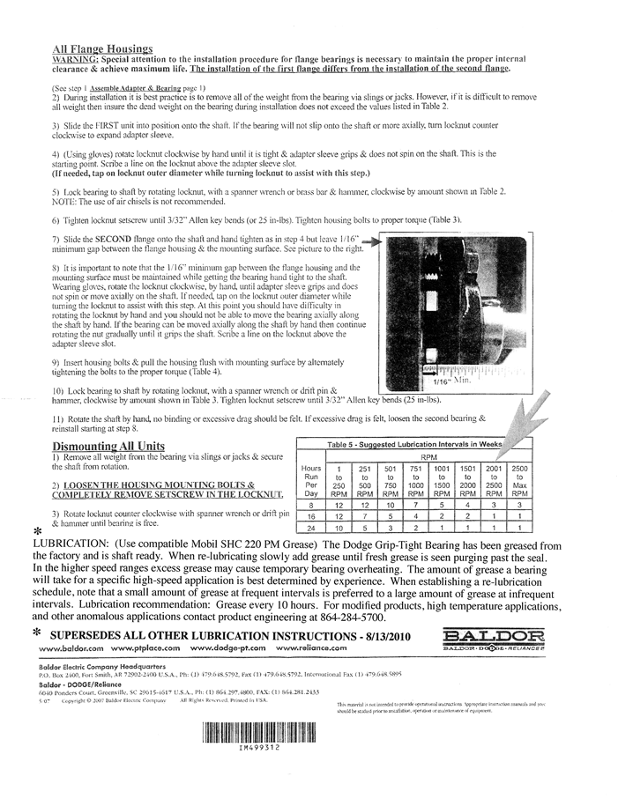

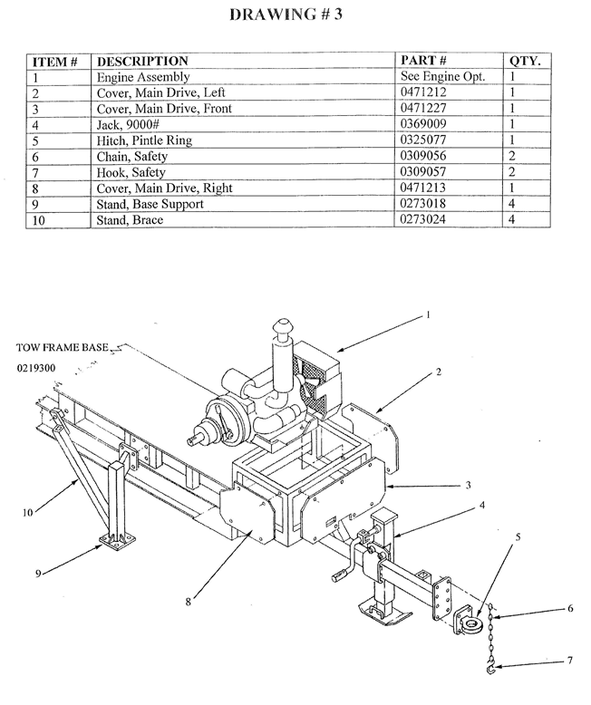

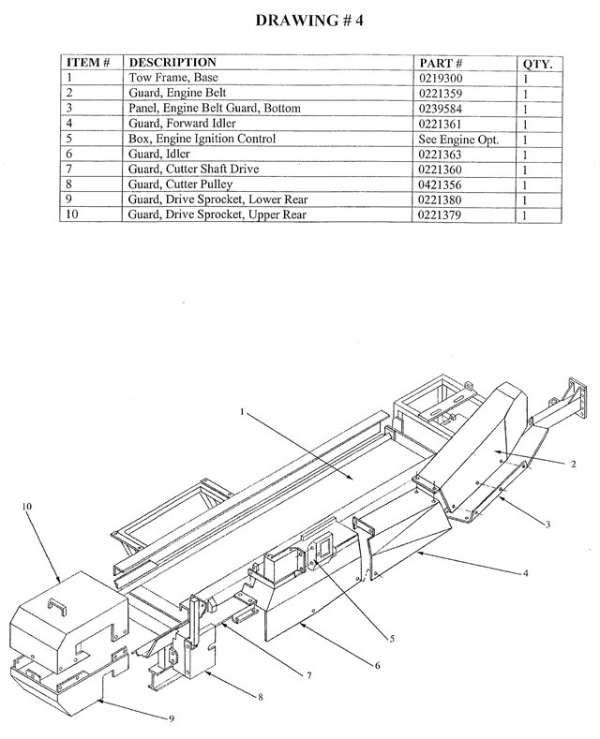

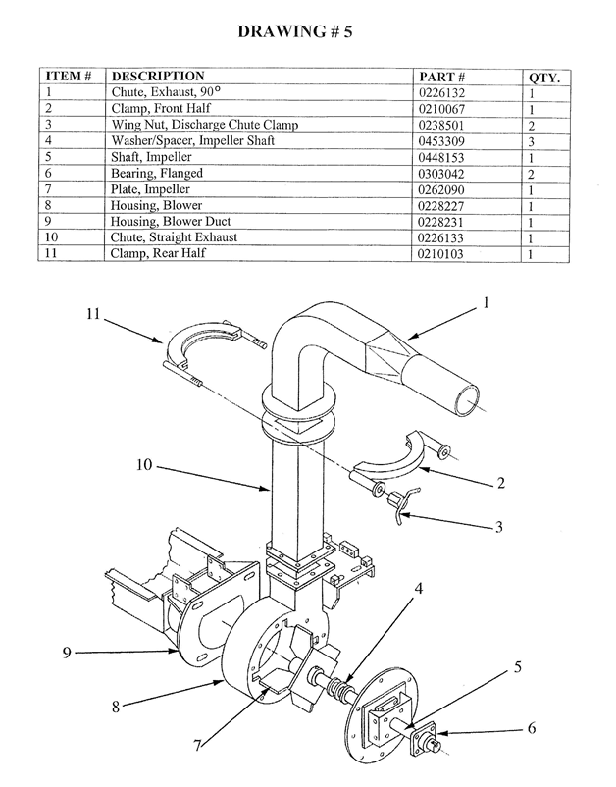

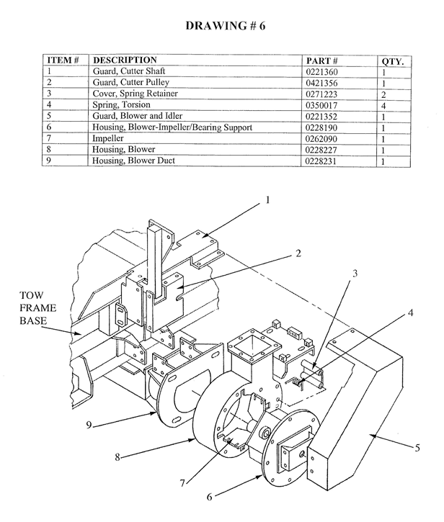



|  |  |  |  |
| --- | --- | --- | --- |
| **Item #** | **Description** | **Part #** | **Qty.** |
| 1 | QD Bushing, Engine | See Engine Option | 1 |
| 2 | Sheave, Engine | 0342047 | 1 |
| 3 | V-Belt, Engine to Interm | See Engine Option | 1 |
| 4 | Sheave, Engine Idler | 0342146 | 1 |
| 5 | QD Bushing, Engine Idler | 0342045 | 1 |
| 6 | V-Belt (61”) Cutter to Jack Shaft | 0304014 | 2 |
| 7 | Jack Shaft, Blower Idler | 0448157 | 1 |
| 8 | Bearing, Pillow Block | 0303057 | 6 |
| 9 | QD Bushing, Blower Jack Shaft | 0342038 | 2 |
| 10 | Sheave, Blower Idler | 0342121 | 2 |
| 11 | Sheave, Blower | 0342153 | 1 |
| 12 | QD Bushing, Blower | 0342048 | 1 |
| 13 | QD Bushing, Cutter | 0342123 | 1 |
| 14 | Sheave, Cutter | 0342118 | 1 |
| 15 | V-Belt, Banded, Idler to Cutter (111” L) | 0304093 | 1 |
| 16 | QD Bushing, Idler to Pump | 0342091 | 1 |
| 17 | Sheave, Idler to Pump | 0342147 | 1 |
| 18 | QD Bushing, Cutter Idler | 0342045 | 1 |
| 19 | Sheave, Cutter Idler | 0342027 | 1 |
| 20 | Shaft, Cutter Idler | 0448187 | 2 |
| 21 | Collar, Single Split | 0311032 | 6 |
| 22 | V-Belt, Banded, Intermediate (123” L) | 0304094 | 1 |
| 26 | Bearing, PB, 2 Bolt 3” | 0303080 | 2 |
| 27 | V-Belt No. B71 | 0304092 | 2 |
| 28 | Flgd. Bearing, 4-Bolt 1-7/16 | 0303042 | 1 |

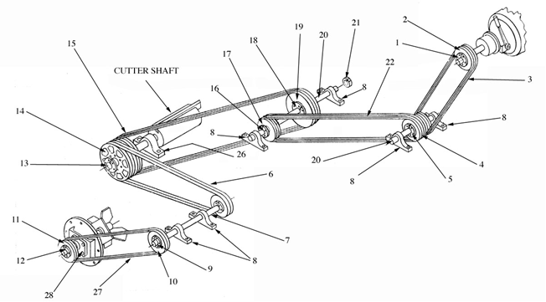

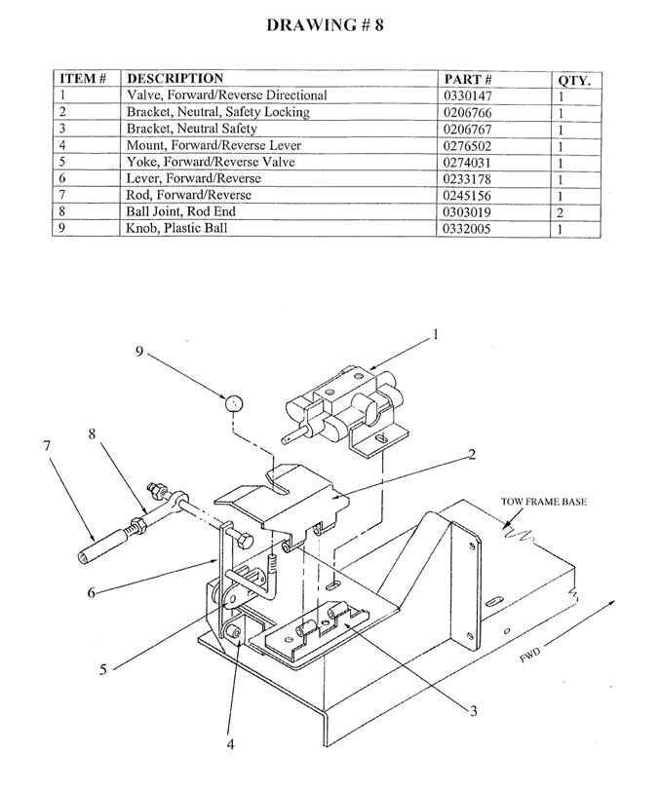

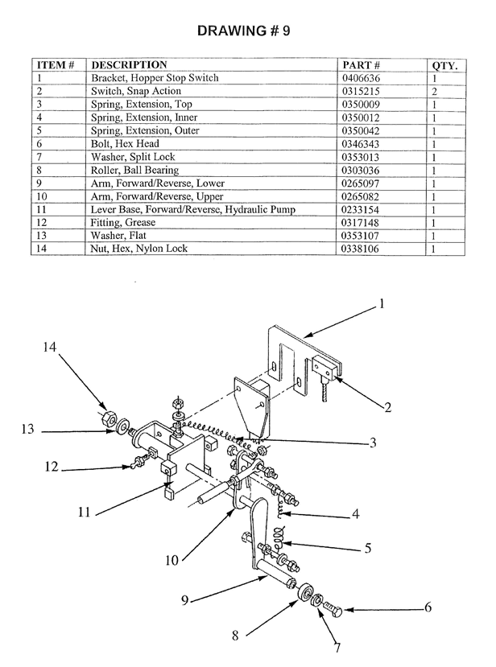

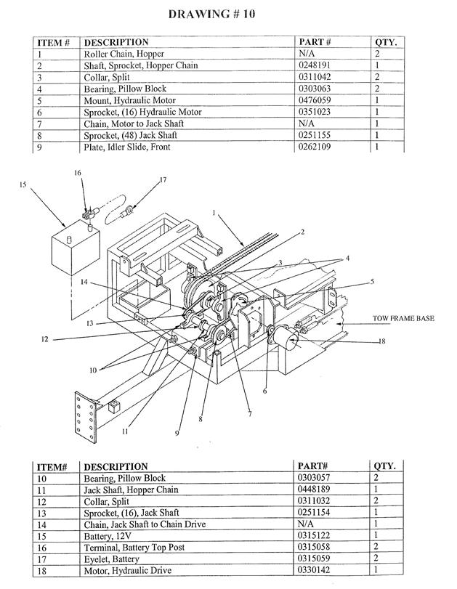

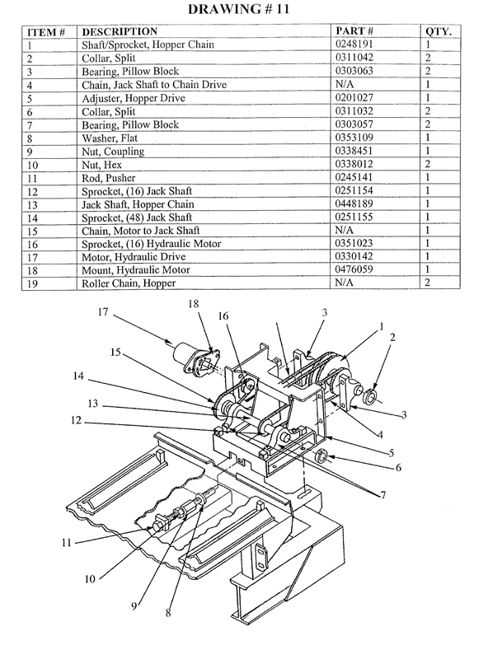

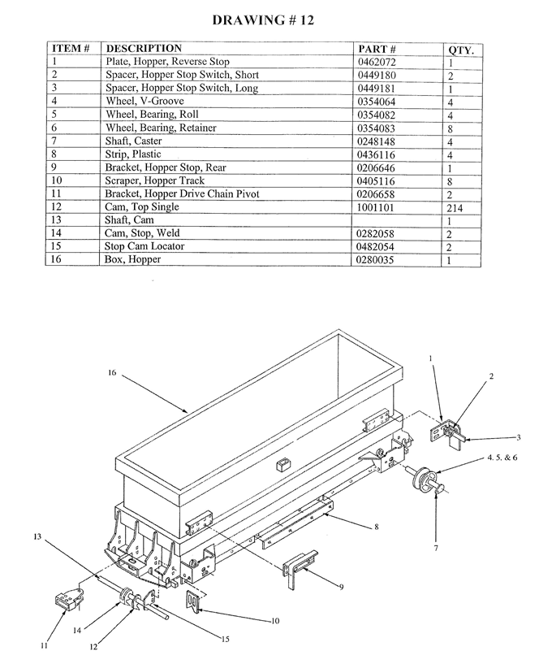

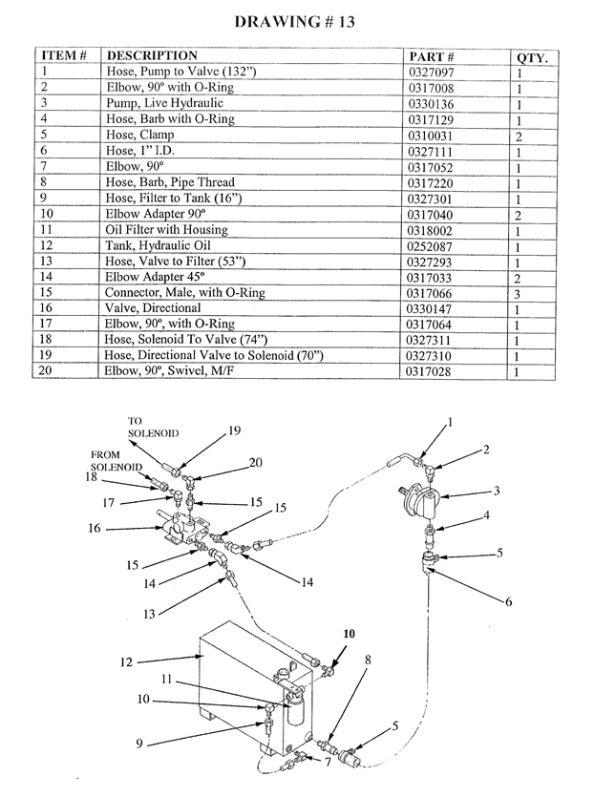

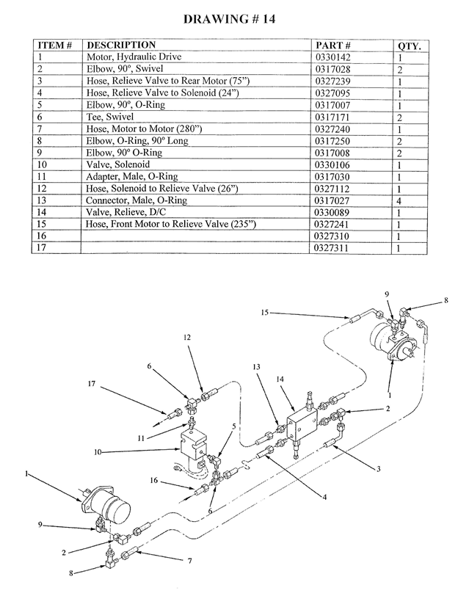

A continuación, se muestra una tabla de referencia rápida para varios "Tornillos de cabeza plana" y las recomendaciones de torque.

**LOS VALORES SE EXPRESAN EN PIE LIBRAS**

|  |  |  |  |
| --- | --- | --- | --- |
| TAMAÑO DE PERNO | Thds por pulgada | SAE Grado 5 | SAE Grado 8 |
| ¼ | 20  28 | 10  --- | 14  --- |
| 5/16 | 18  24 | 19  --- | 29  --- |
| 3/8 | 16  24 | 33  --- | 47  --- |
| 7/16 | 14  20 | 54  --- | 78  --- |
| ½ | 13  20 | 78  --- | 119  --- |
| 9/16 | 12  18 | 114  --- | 169  --- |
| 5/8 | 11  11 | 154  --- | 230  --- |
| ¾ | 10  10 | 257  --- | 380  --- |
| 7/8 | 9  9 | 382  --- | 600  --- |
| 1 | 8  8 | 587  --- | 700  --- |

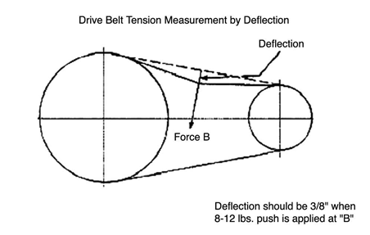

**PÓLIZA DE GARANTÍA**

**Recuerde completar y devolver su Tarjeta de garantía e Informe de entrega del concesionario. Las reclamaciones de garantía no se considerarán si la tarjeta de garantía y el informe de entrega del concesionario no se han devuelto a Salsco.**

Su producto Salsco Comercial o Turf Equipen es un producto de tipo comercial y normalmente se fabrica y vende para uso comercial o industrial. **Salsco, para el comprador original, durante un (1) año a partir de la fecha de compra (90 días si se utiliza para fines de alquiler) reparará o reemplazará, sin cargo, cualquier pieza o piezas de SALSCO que tengan defectos de material, mano de obra o ambos.** Los gastos de transporte o envío correrán a cargo del comprador. Si, durante el período de garantía indicado anteriormente, el producto no funciona correctamente debido a un defecto, simplemente comuníquese con Salsco y siga los Procedimientos de garantía incluidos en este manual.

Esta garantía no incluye:

* Daños incidentales o consecuentes y es exclusivo de cualquier garantía implícita.
* Piezas de mantenimiento normal, incluidas, entre otras, mangueras, cadenas, correas, filtros, lubricantes, etc.
* Piezas o componentes, que están cubiertos por la garantía original del fabricante, incluidos, entre otros, motores, bombas y motores.

**PROCEDIMIENTO DE GARANTÍA**

Para que Salsco considere sus reclamaciones de garantía de manera oportuna, debe seguir los procedimientos simples que se enumeran a continuación:

FALLA DE MÁQUINA O PIEZA

a) Llame a nuestro departamento de servicio para obtener instrucciones útiles sobre cómo corregir o reparar el problema. También se sugerirá mantenimiento preventivo.

b) Cuando solicite piezas por cuestiones de garantía, DEBE conservar la posesión de las piezas antiguas en cuestión hasta que se le notifique con respecto a la devolución de las piezas a Salsco u otra disposición.

c) Las reclamaciones de garantía DEBEN presentarse dentro de los 30 días posteriores a la finalización del trabajo realizado. Póngase en contacto con nuestra oficina para obtener un formulario electrónico de reclamo de garantía.

d) Complete toda la información solicitada en el formulario de reclamo de garantía, una copia de la cual se incluye en este manual (fecha de compra, nombre de la empresa, dirección, etc.). Enumere todas las partes usadas. Asegúrese de que los números de pieza sean correctos. Puede obtenerlos de su manual. (incluya una buena descripción del problema; es decir, "fugas del carrete" en lugar de "fugas").

e) Nuestro objetivo es considerar y llegar a una disposición en cada Reclamación de garantía dentro de los 30 días a partir de la fecha en que se recibe. Por lo tanto, es importante que responda con prontitud a cualquier solicitud de información adicional. Las reclamaciones sin respuesta a las consultas se cerrarán como "denegadas por falta de respuesta" 90 días después de la fecha de la solicitud.

f) Envíe por correo electrónico, fax o envíe el formulario de reclamo de garantía a nuestro departamento de garantía. - La garantía de las piezas con mayor frecuencia requiere la devolución de las piezas que fueron reemplazadas. NO DESECHE LAS PIEZAS ANTIGUAS HASTA QUE HAYA RECIBIDO UNA DETERMINACIÓN DE QUE ESTAS PARTES DEBEN SER DEVUELTAS.

g) Nuestro Departamento de Garantía se comunicará con usted y le indicará cómo devolver las Piezas a Salsco en un RA #. Las devoluciones DEBEN hacerse dentro de los 30 días posteriores a la emisión de RA #. LOS GASTOS DE TRANSPORTE POR DEVOLUCIÓN DE LAS PARTES ES RESPONSABILIDAD DEL CLIENTE. Los ajustes normales previos a la entrega no están cubiertos por la garantía. Las garantías laborales se basan en asignaciones de tiempo razonables según lo determinado por Salsco, Inc. y se pagan al 75% de la tarifa laboral publicada. EL TIEMPO DE VIAJE NO SE REEMBOLSA BAJO LA POLÍTICA DE GARANTÍA.

h) Asegúrese de colocar el formulario RA dentro de la caja que está enviando de regreso, también asegúrese de colocar en el exterior de la caja "Devolución de mercancías" y el número RA.

i) Envíos devueltos a través de un método rastreable como UPS Asalto Servicie. Asegúrese de que el envío esté asegurado por el valor apropiado. Si se pierden piezas no aseguradas, no podemos emitir un crédito.

**TENGA EN CUENTA: los formularios de garantía deben completarse por completo.**

**EL MANTENIMIENTO PREVENTIVO ES SU MEJOR SEGURO CONTRA LA FALLA DEL EQUIPO. ASEGÚRESE DE LEER ESTE MANUAL, ESPECIALMENTE LAS SECCIONES DE MANTENIMIENTO, OPERACIÓN Y PRECAUCIÓN.**

**SALSCO, INC., 105 School House Rd.**

**Cheshire, CT 06410**

**800-872-5726, 203-271-1682**

**203-271-2596 (fax)**

**sales@salsco.com,** [**www.salsco.com**](http://www.salsco.com)

